Приложение №1
к договору _____/20/ОАО от ____/___/2020
Техническое задание
На выполнение проектных работ стадии «Рабочая документация» на фундаменты под емкости цеха переработки сыворотки и градирню на территории завода ОАО «Северное Молоко» согласно ТЗ., расположенном по адресу: Вологодская обл., г. Грязовец, ул. Соколовская, д.59.

I.Объём работ: требуется разработать проектную документацию стадии «Рабочая документация» (разделы КЖ, АС, КМ) на фундаменты под емкости цеха переработки сыворотки с металлическими лестницами – 2 шт. и фундамент под градирню. Нагрузки от емкостей представлены ниже. Градирня будет располагаться на металлической раме. Вес градирни с рамой в рабочем состоянии – 5 тн. Заказчик предоставляет Проектную документацию стадия «П», инженерно-геологические и инженерно-геодезические изыскания. При разработке проекта необходимо руководствоваться действующими нормами и правилами (СНиП, СП, ГОСТ и т.д.)

№ п.п | Приложения
1 | 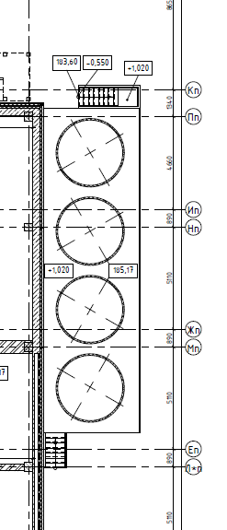
2 | 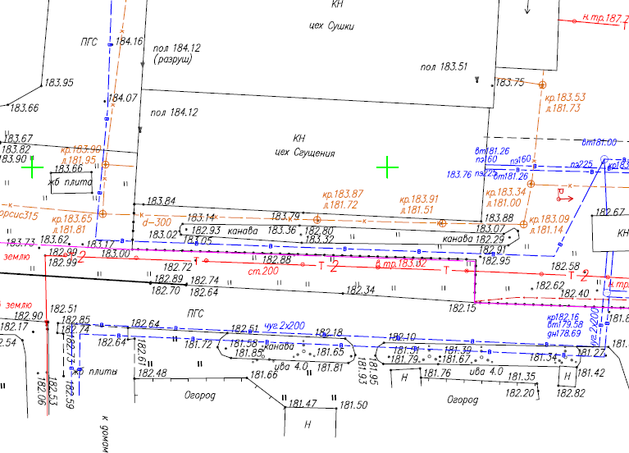
3 | 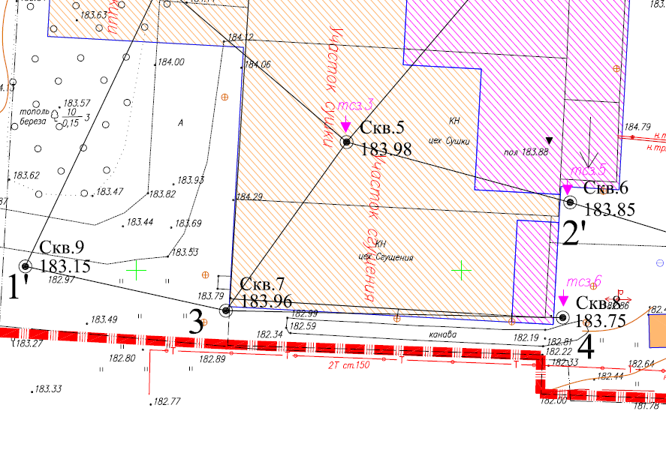
4 | 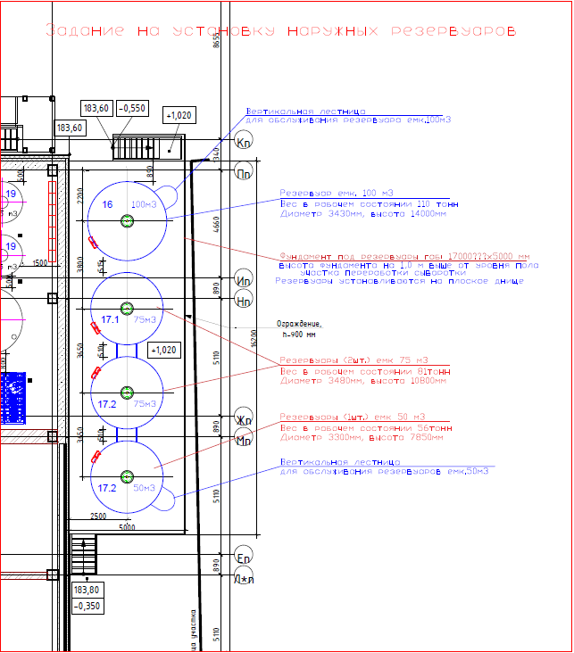
5 | 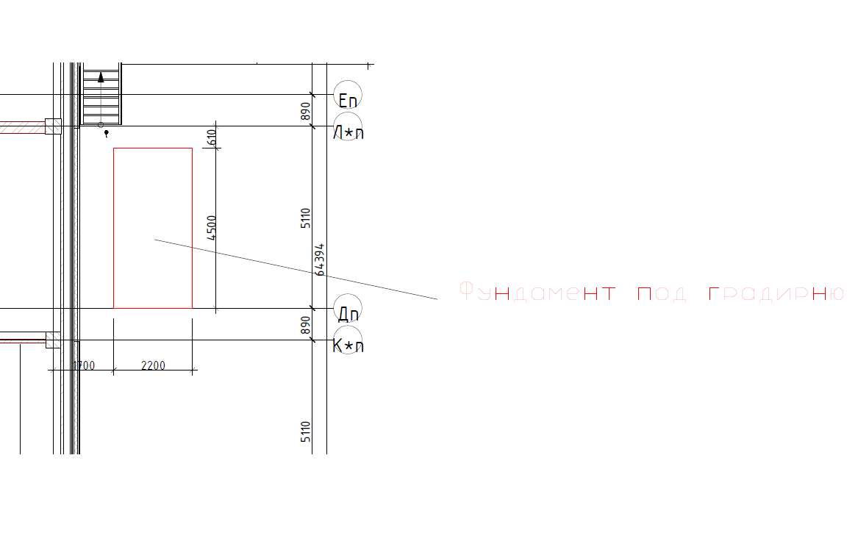
- Заключительные положения:
Фундаменты необходимо запроектировать с учетом того, что место для производства работ ограничено, т.е. применение свайного фундамента невозможно. Проект необходимо предоставить в следующем виде:
- На бумажном носителе – 2 копии с подписями.
- В электронном формате – 1 копия - PDF версия, 1 копия – DWG версия.

ТЗ составил:
Инженер - строитель ОАО "Северное Молоко"
Левинский Сергей Александрович
8-931-514-94-11

